W nocy z 21 na 22 marca br. na terenie dzielnicy Nowa Huta w Krakowie, odnotowano zaginięcie aparatu gammagraficznego (defektoskopu), zawierającego wysokoaktywne źródło promieniotwórcze.
Urządzenie to widoczne jest na poniższym zdjęciu. Waży około 6-8 kg, ma około 30 cm długości, 20 cm wysokości i 15 cm szerokości.

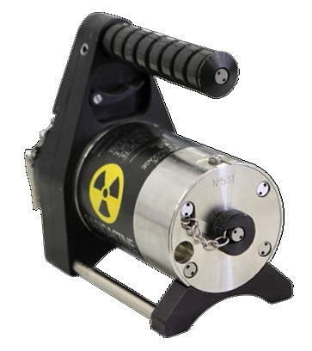

Państwowa Agencja Atomistyki zaleca, aby pod żadnym pozorem nie otwierać ani nie rozcinać urządzenia, ponieważ nawet krótkotrwały kontakt z nieosłoniętym źródłem promieniotwórczym znajdującym się w jego wnętrzu, może stanowić poważne i bezpośrednie zagrożenie dla życia i zdrowia człowieka.
W przypadku posiadania informacji na temat lokalizacji urządzenia należy niezwłocznie powiadomić najbliższą jednostkę Policji (numery alarmowe 112 i 997), Wojewódzkie Centrum Zarządzania Kryzysowego Małopolskiego Urzędu Wojewódzkiego w Krakowie (tel.: 987 lub 12 39 21 300) lub Centrum ds. Zdarzeń Radiacyjnych Państwowej Agencji Atomistyki (tel.: 22 19 430).

